1. 概述：



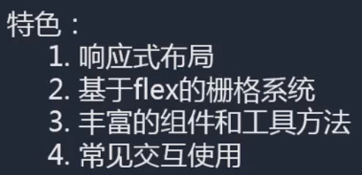

1. 使用方法：
   1. 在getbootstrap官网中下载源文件：

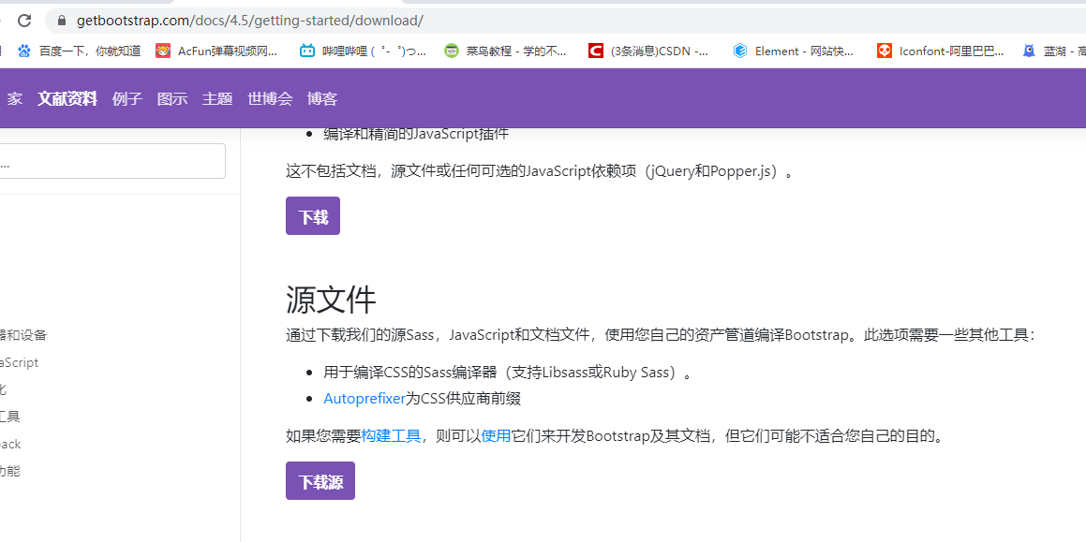

* 1. CSS文件在dist目录下：且bootstrap.css文件包含后面两个CSS文件：

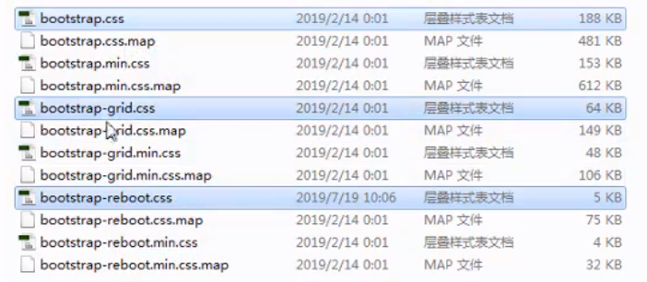

* + 1. -grid.css：栅格系统，利用flex来实现；
    2. -reboot：重置默认样式的css文件。

1. 要引入的文件：其中jQuery要自行下载：

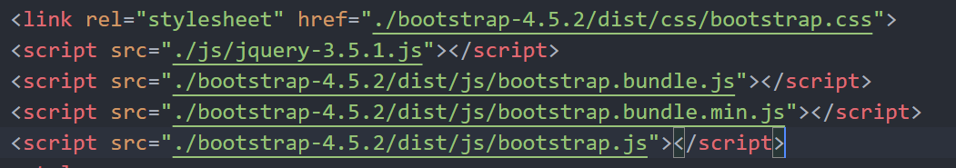

1. Bootstrap-containers：

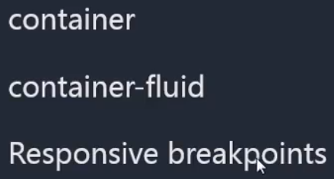

* 1. container：响应式版心；
  2. container-fluid：通栏；

1. Bootstrap grid-system(bootstrap中的栅格系统)：

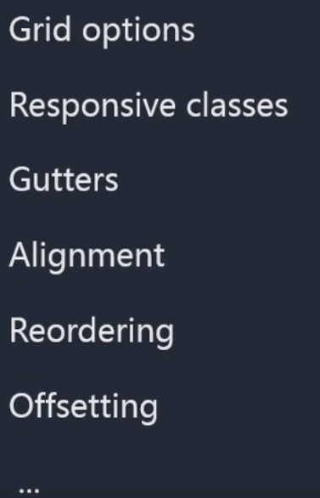

* 1. row和col：使用flex布局，自适应屏幕：

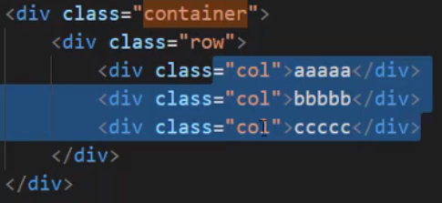

* 1. grid-options：

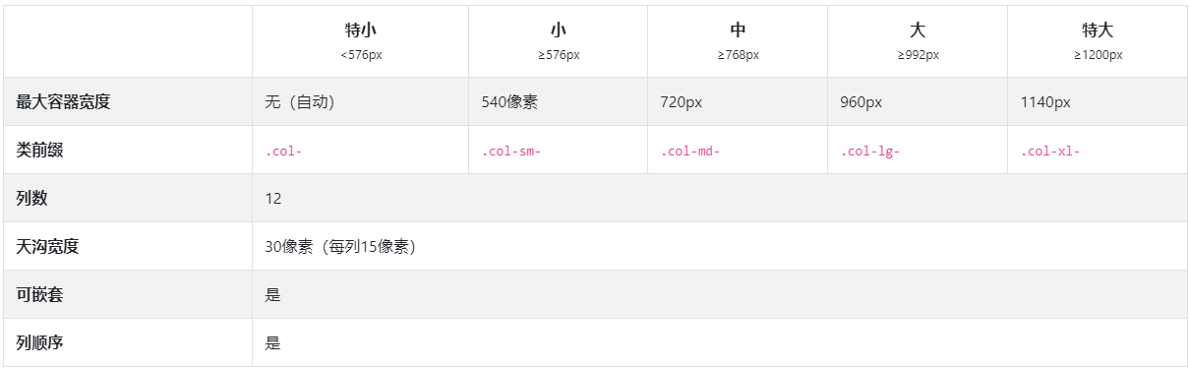

* 1. 等宽多行：通过插入一个.w-10a您希望各列换行的位置来创建跨多行的等宽列。通过.w-10c与一些响应式显示实用程序混合使用，使响应具有响应性。

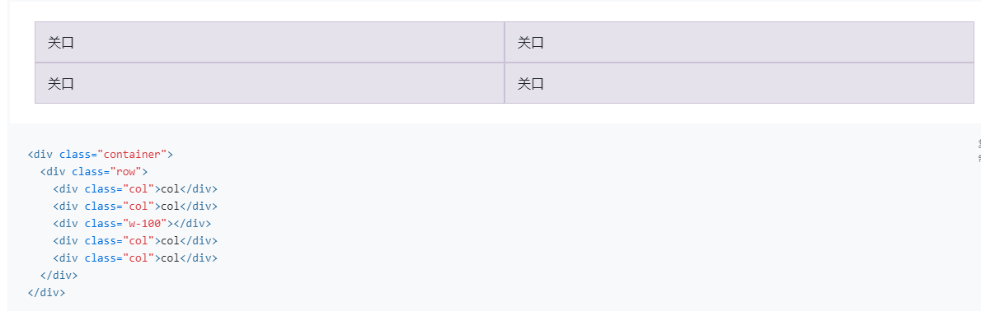

* 1. 调整列占的栅格数：默认为.col(平均分配)，可以设置例如col-5,col-6来分配，分别代表占整个栅格(12)的5/12，6/12：

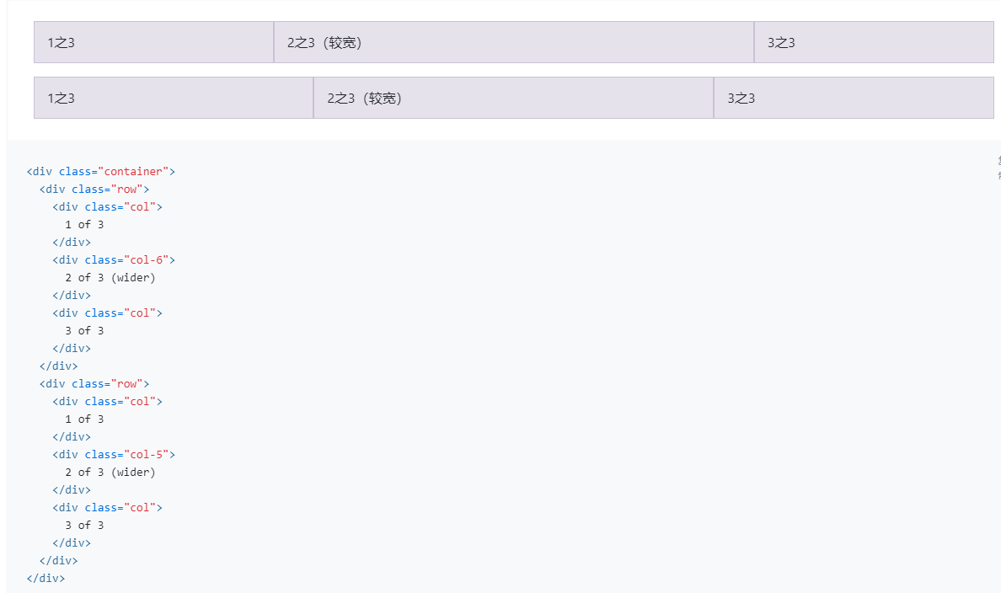

* + 1. [注]该方法如果一行的div前面部分占满了整个栅格，则后面的会自动换行；
  1. 使用col-{breakpoint}-auto类可根据其内容的自然宽度来调整列的大小：

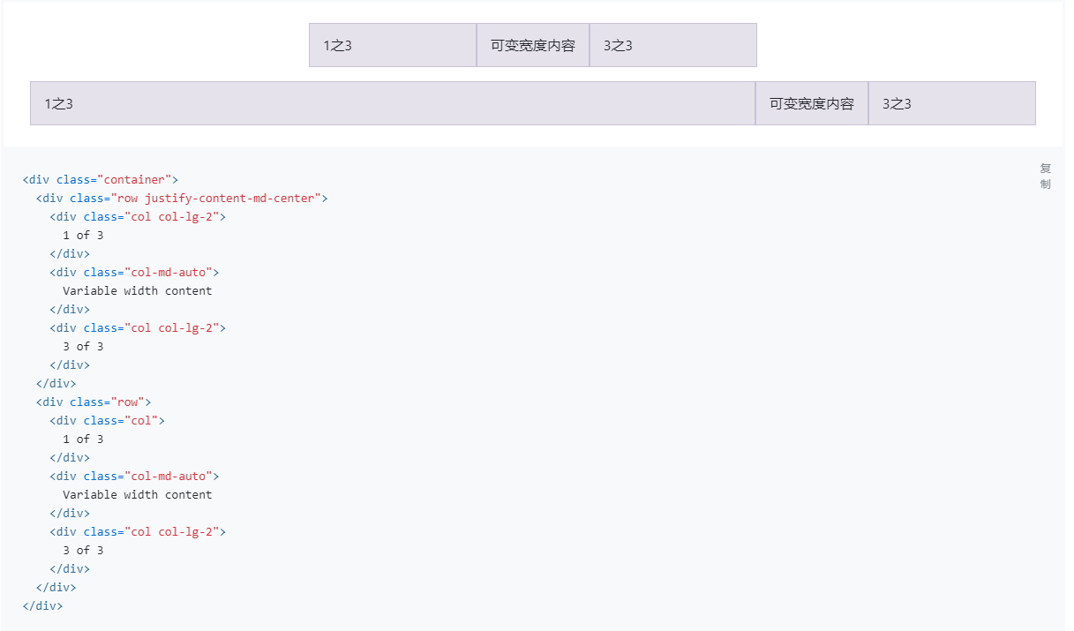

* 1. 样式的组合写法：



* 1. 取消间距：

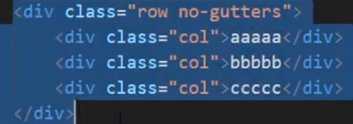

* 1. Bootstrap中常见的类名称意思：

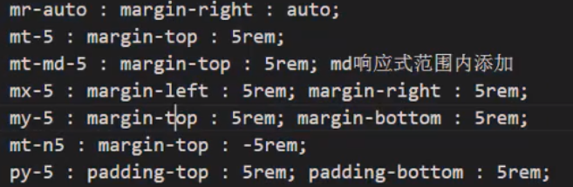

1. Bootstrap concent(内容部分)：

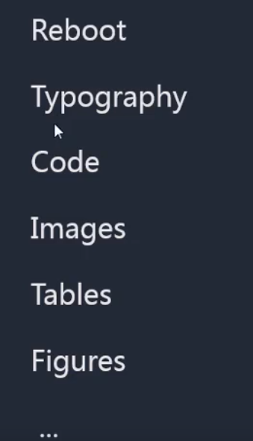

* 1. 内容样式使用范例：

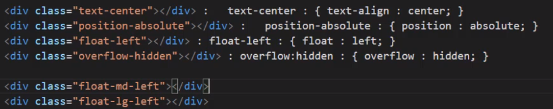

1. Bootstrap components(组件)：

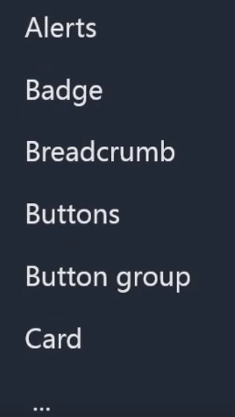

1. 使用vscode的bootstrap插件快速创建布局：
   1. 下载相关插件：

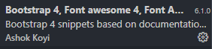

* 1. 使用b4-的方法快速生成布局；

1. Utilities：

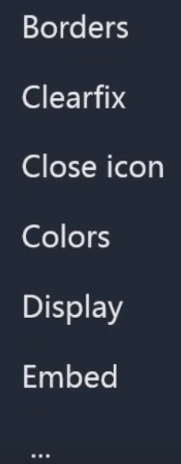

* 1. 边框的样式；
  2. 清除浮动等。